МУНИЦИПАЛЬНОЕ ДОШКОЛЬНОЕ ОБРАЗОВАТЕЛЬНОЕ УЧРЕЖДЕНИЕ

ДЕТСКИЙ САД КОМБИНИРОВАННОГО ВИДА № 21 «АИСТ»

### Ознакомление представлений об окружающем мире и о себе, формирование культурно-гигиенических навыков группа №6 (средняя).

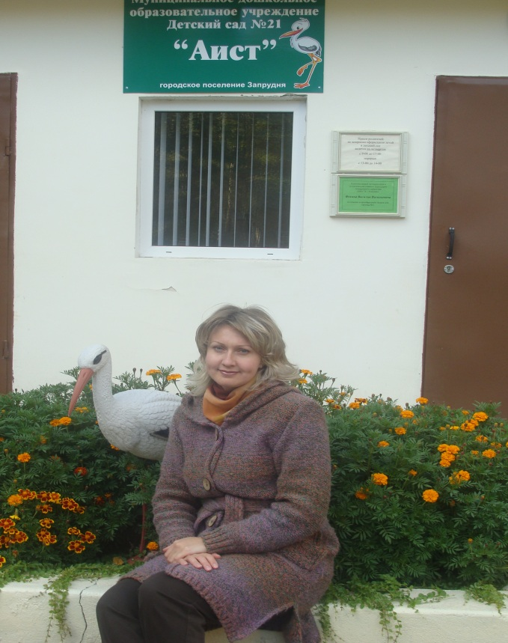

подготовила и провела воспитатель:

Сорокина Ольга Владимировна

г.п. Запрудня 2012 г.

**Тема:** «Как нужно ухаживать за собой»

**Цель:**

* повторить произведение К. Чуковского « Мойдодыр»;
* подвести детей к пониманию, что чистота — залог здоровья;
* побуждать к самостоятельному выполнению элементарных гигиенических навыков: мыть руки, лицо, тело, расчесываться, когда это необходимо;
* повторить названия принадлежностей ухода за собой.

**Материал:** иллюстрации рассказа К. Чуковского«Мойдодыр», предметы ухода за собой, разноцветные следочки.

**Предварительная работа:** чтение рассказа «Мойдодыр».

ХОД ЗАНЯТИЯ

**Воспитатель :** Дети, сегодня утром я шла в детский сад, и увидела грязного мальчика, убегающего от мочалки, мыла, щеток. Вы не знаете, из какой книги убежал этот мальчик?

**Дети:** Из книги К. Чуковского «Мойдодыр».

**Воспитатель :**У меня есть картинки про этого мальчика. Вот на этой картинке Мойдодыр ругается (читает отрывок из «Мойдодыра»):

«Ты один не умывался,  
и … грязнулею остался,  
и сбежали от грязнули,  
и чулки, и башмаки».

– Дети, что было у мальчика на руках, ногах, лице?

|  |  |
| --- | --- |
| http://festival.1september.ru/articles/511462/img09.jpghttp://festival.1september.ru/articles/511462/img11.jpg |  |

**Дети:** Грязь, вакса.

**Воспитатель :** Дети, а что же нужно делать, чтобы не быть грязными?

**Дети:** Мыться, умываться, купаться.

**Воспитатель :** А если мы не будем мыться, умываться, купаться, что с нами случится?

**Дети:** От нас могут убежать вещи. Мы можем заболеть и т.д.

(Раздается стук в дверь)

**Воспитатель :** Ой, ребята кто-то стучится? Хотите посмотреть кто это?

**Дети:** Да!

**Воспитатель :** Тогда пойдемте, посмотрим все вместе. А пойдем мы с вами по разноцветным следочкам.

(Воспитатель и дети все вместе идут по следочкам и находят посылку. Возвращаются, открывают посылку. В ней: мыло, мочалка, зубная щетка и зубная паста, шампунь, полотенце, расческа, ножницы).

**Воспитатель:** Ребята, что же это такое и для чего нужны все эти предметы?

**Дети** (перечисляют): умываться, чистить зубы, мыться в ванне или душе, расчесываться, подстригать ногти.

**Воспитатель:** (хвалит всех детей): Молодцы! А как мы с вами умываемся?

**Физминутка «Умываемся»** (выполняется под речитатив, стоя на ногах)

*«Водичка, водичка, – подставить ладони «под струю воды».  
Умой мое личико, – «помыть водой» лицо.  
Чтобы глазоньки блестели, – протереть глаза кулачками.  
Чтобы щечки краснели, – слегка потереть щечки ладонями.   
Чтоб смеялся роток, – улыбнутся.  
Чтоб кусался зубок – сомкнуть губы: «ам».*

**Воспитатель :** Дети помните, что случилось с мальчиком после встречи с крокодилом?

**Дети:** Он прибежал домой и умылся.

**Воспитатель :** Правильно, и стал чистым и красивым. Давайте и мы с вами покажем как мы умеем умываться.

(*Дети следуют за воспитателем в умывальную комнату и под речетив «потешки» дети умываются).*

**Воспитатель:**  *«Ай лады, лады,лады*

*Не боимся мы воды*

*Чисто умываемся*

*Маме улыбаемся*

*Знаем, знаем, да, да, да*

*Где ты прячешся вода!*

*Выходи водица,*

*Мы пришли умыться*

*Лейся на ладошку*

*По-нем-ножку*

*Лейся, лейся, лей,*

*По-сме-лей,*

*Умывайтесь веселей»!*

Мойдодыр похвалил его:

«Вот теперь тебя люблю я  
Вот теперь тебя хвалю я  
Наконец-то ты, грязнуля,  
Мойдодыру угодил!  
Надо, надо умываться  
По утрам и вечерам   
А не чистым  
Трубочистом –  
Стыд и срам!  
Стыд и срам!»

|  |  |
| --- | --- |
| http://festival.1september.ru/articles/511462/img13.jpg | http://festival.1september.ru/articles/511462/img14.jpg |

**Воспитатель:** А хотите еще поиграть?

**Дети:** Да!

***Подвижная игра « Умывалочка***»

Мы намылим наши ручки, – круговыми движениями трут одну ладошку о другую.  
Раз, два, три. Раз, два, три, – два раза выполняют по 3 ритмичных хлопка  
А над ручками, как тучки, – «выбрасывают» руки вверх  
Пузыри, пузыри, – четыре ритмичных прыжка на обеих ногах, руки на поясе.

(Далее в гости приходит Фея «мыльных пузырей»)

**Фея** – «Я Фея Мыльных пузырей  
 Люблю я чистеньких детей  
 Скажу я деткам с любовью  
 «Чистота – залог здоровья.»

Почаще с мылом умывайтесь  
 И бодрости, сил набирайтесь,  
 А мой сюрприз, посмотри –   
 В подарок мыльные пузыри!»

*Фея дарит детям мыльные пузыри и занятие заканчивается.*

Список используемой литературы:

М.Ю. Картушина» Праздники здоровья для детей».

Э. Мошковская «Сценарии для ДОУ.»